Resolver o exercícios abaixo em linguagem JAVA SCRIPT
Retirados de Ascencio, Campos. Fundamentos da Programação de Computadores. Pearson.
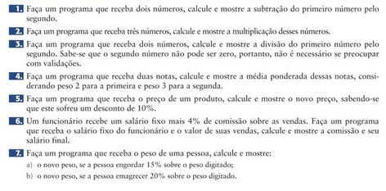
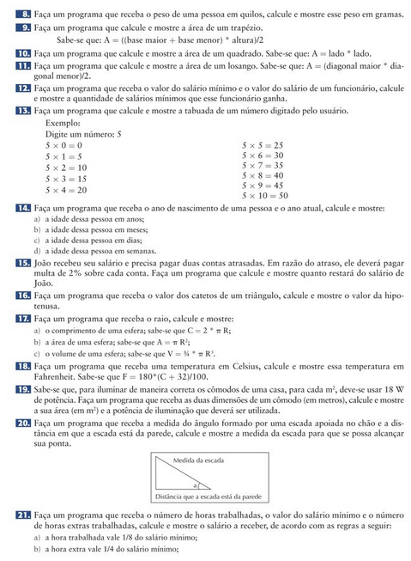
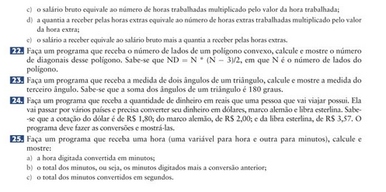

<!-- Comentário HTML5-->
<html>
<!--Identificação HTML para o Navegador-->
<!DOCTYPE html>
<!--Cabeçalho da Página-->
<head>
<!--Declaração de Formatação-->
<meta charset="utf-8">
<!--Título da Página-->
<title></title>
</html>

<!--Funções-->
<script>
//A função será chamada quando;
function(){
//Declaração nº1;
var = document.getElementById("").value

//Declaração nº2;
var = document.getElementById("").value

//Cálculo da função.
if ((=="")||( == "")){
document.getElementById("").innerHTML = ""
}
else{
var =
//var x = declaração+(operador lógico)+ Procedimento.função(variavel,nº);

//Saída de Dados;

//STRING;
//O template string facilita a concatenação de texto com o conteúdo das variáveis;
//ATENÇÃO: usamos crase nesse caso;
//Como o resultado estará dentro do h3, precisaremos utilizar o atributo inner HTML;

//FUNÇÃO: toFixed
//Como limitar o nº de casas depois da vírgula, usando a função toFixed;
document.getElementById("var").innerHTML =`Lorem Ipsum ${var.toFixed(nº)}`
}
}
</script>

<!--Corpo da Página-->
<body>
<h1> </h1>
<h2> </h2>
<h3> </h3>

</body>

<!-- Quando o botão for acionado, chama a função-->
<button type="button" onClick="função()"> Botão </button>

